GE FlowFit Bogen

Geberit

Eigenschaften

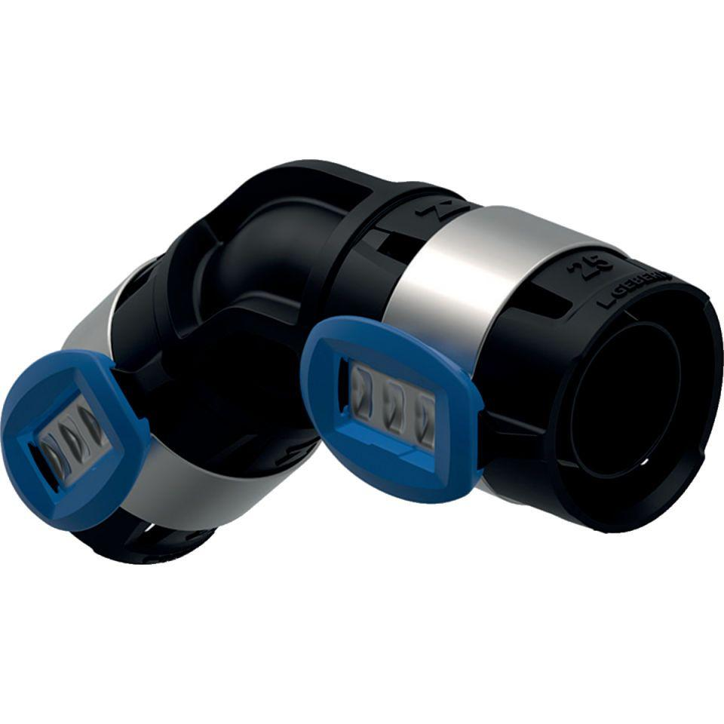

Werkstoff

Kunststoff